BỘ GIAO THÔNG VẬN TẢI  ------- | CỘNG HÒA XÃ HỘI CHỦ NGHĨA VIỆT NAM  Độc lập - Tự do - Hạnh phúc  ---------------
Số: 233/QĐ-BGTVT | Hà Nội, ngày 12 tháng 03 năm 2024

QUYẾT ĐỊNH
VỀ VIỆC CÔNG BỐ THỦ TỤC HÀNH CHÍNH ĐƯỢC SỬA ĐỔI, BỔ SUNG, BÃI BỎ TRONG LĨNH VỰC ĐĂNG KIỂM THUỘC PHẠM VI CHỨC NĂNG QUẢN LÝ CỦA BỘ GIAO THÔNG VẬN TẢI
BỘ TRƯỞNG BỘ GIAO THÔNG VẬN TẢI
Căn cứ Nghị định số 56/2022/NĐ-CP ngày 24 tháng 8 năm 2022 của Chính phủ quy định chức năng, nhiệm vụ, quyền hạn và cơ cấu tổ chức của Bộ Giao thông vận tải;
Căn cứ Nghị định số 63/2010/NĐ-CP ngày 08 tháng 6 năm 2010 của Chính phủ về kiểm soát thủ tục hành chính;
Căn cứ Nghị định số 48/2013/NĐ-CP ngày 15 tháng 5 năm 2013 của Chính phủ sửa đổi, bổ sung một số điều của các Nghị định liên quan đến kiểm soát thủ tục hành chính;
Căn cứ Nghị định số 92/2017/NĐ-CP ngày 07 tháng 8 năm 2017 của Chính phủ sửa đổi, bổ sung một số điều của các Nghị định liên quan đến kiểm soát thủ tục hành chính;
Theo đề nghị của Chánh Văn phòng Bộ và Cục trưởng Cục Đăng kiểm Việt Nam.
QUYẾT ĐỊNH:
Điều 1. Công bố kèm theo Quyết định này thủ tục hành chính được sửa đổi, bổ sung, bãi bỏ trong lĩnh vực đăng kiểm thuộc phạm vi chức năng quản lý của Bộ Giao thông vận tải.
Điều 2. Quyết định này có hiệu lực thi hành kể từ ngày 15 tháng 4 năm 2024.
Điều 3. Chánh Văn phòng Bộ, Chánh Thanh tra Bộ, các Vụ trưởng, Cục trưởng Cục Đăng kiểm Việt Nam, Thủ trưởng các cơ quan, đơn vị và cá nhân có liên quan chịu trách nhiệm thi hành Quyết định này./.

Nơi nhận:  - Bộ trưởng (để b/c);  - Như Điều 3;  - Cục KSTTHC (VPCP);  - Cổng TTĐT Bộ GTVT;  - Trung tâm CNTT;  - Lưu: VT, VP (KSTTHC). | KT. BỘ TRƯỞNG  THỨ TRƯỞNG  Nguyễn Xuân Sang

PHỤ LỤC
THỦ TỤC HÀNH CHÍNH ĐƯỢC SỬA ĐỔI, BỔ SUNG, BÃI BỎ TRONG LĨNH VỰC ĐĂNG KIỂM THUỘC PHẠM VI CHỨC NĂNG QUẢN LÝ CỦA BỘ GIAO THÔNG VẬN TẢI
(Ban hành kèm theo Quyết định số 233/QĐ-BGTVT ngày 12 tháng 03 năm 2024 của Bộ trưởng Bộ Giao thông vận tải)
PHẦN I. DANH MỤC THỦ TỤC HÀNH CHÍNH ĐƯỢC SỬA ĐỔI, BỔ SUNG
STT | Số hồ sơ TTHC | Tên TTHC | Tên VBQPPL quy định nội dung sửa đổi, bổ sung | Cơ quan thực hiện
I. Thủ tục hành chính do trung ương giải quyết
1 | 1.004296 | Cấp Giấy chứng nhận quốc tế về an ninh tàu biển theo Bộ luật Quốc tế về an ninh tàu biển và cảng biển (Bộ luật ISPS) | Thông tư số 03/2024/TT- BGTVT ngày 21/02/2024 của Bộ trưởng Bộ Giao thông vận tải sửa đổi, bổ sung một số điều của Thông tư số 27/2011/TT-BGTVT ngày 14 tháng 04 năm 2011 của Bộ trưởng Bộ Giao thông vận tải quy định về Áp dụng sửa đổi, bổ sung năm 2002 của Công ước quốc tế về an toàn sinh mạng con người trên biển năm 1974 ban hành kèm theo Bộ luật quốc tế về an ninh tàu biển và cảng biển. | Cục Đăng kiểm Việt Nam
2 | 1.004281 | Phê duyệt kế hoạch an ninh tàu biển theo Bộ luật Quốc tế về an ninh tàu biển và cảng biển (Bộ luật ISPS) |  | Cục Đăng kiểm Việt Nam
PHẦN II. DANH MỤC THỦ TỤC HÀNH CHÍNH ĐƯỢC BÃI BỎ
STT | Số hồ sơ TTHC | Tên thủ tục hành chính | Tên VBQPPL quy định nội dung bãi bỏ | Cơ quan thực hiện
I. Thủ tục hành chính do trung ương giải quyết
1 | 1.004275 | Cấp Giấy chứng nhận huấn luyện nghiệp vụ sĩ quan an ninh tàu, cán bộ an ninh công ty | Thông tư số 03/2024/TT- BGTVT ngày 21/02/2024 của Bộ trưởng Bộ Giao thông vận tải sửa đổi, bổ sung một số điều của Thông tư số 27/2011/TT-BGTVT ngày 14 tháng 04 năm 2011 của Bộ trưởng Bộ Giao thông vận tải quy định về Áp dụng sửa đổi, bổ sung năm 2002 của Công ước quốc tế về an toàn sinh mạng con người trên biển năm 1974 ban hành kèm theo Bộ luật quốc tế về an ninh tàu biển và cảng biển. | Cục Đăng kiểm Việt Nam
PHẦN III. NỘI DUNG CỤ THỂ CỦA TỪNG THỦ TỤC HÀNH CHÍNH ĐƯỢC CÔNG BỐ SỬA ĐỔI, BỔ SUNG
1. Cấp Giấy chứng nhận quốc tế về an ninh tàu biển theo Bộ luật quốc tế về an ninh tàu biển và cảng biển (Bộ luật ISPS)
1.1. Trình tự thực hiện:
a) Nộp hồ sơ TTHC:
Công ty tàu biển nộp hồ sơ đề nghị cấp Giấy chứng nhận quốc tế về an ninh tàu biển cho Cục Đăng kiểm Việt Nam.
b) Giải quyết TTHC:
- Cục Đăng kiểm Việt Nam tiếp nhận và kiểm tra hồ sơ; nếu hồ sơ chưa đầy đủ thì trong 02 (hai) ngày làm việc kể từ ngày nhận được hồ sơ, hướng dẫn cho Công ty tàu biển để hoàn thiện hồ sơ; nếu hồ sơ đầy đủ, trong thời hạn không quá 07 (bảy) ngày làm việc kể từ ngày nhận đủ hồ sơ hợp lệ, thống nhất thời gian và địa điểm đánh giá theo yêu cầu của Công ty tàu biển.
- Cục Đăng kiểm Việt Nam tiến hành đánh giá hệ thống an ninh tàu biển tại tàu.
- Sau khi hoàn thành đánh giá, nếu hệ thống an ninh tàu không đáp ứng yêu cầu của Bộ luật ISPS thì thông báo cho Công ty tàu biển để khắc phục; nếu đáp ứng thì chậm nhất sau 01 ngày làm việc, kể từ ngày hoàn thành đánh giá, Cục Đăng kiểm Việt Nam cấp Giấy chứng nhận quốc tế về an ninh tàu biển theo mẫu.
1.2. Cách thức thực hiện:
- Nộp hồ sơ trực tiếp; hoặc
- Qua hệ thống bưu chính.
1.3. Thành phần, số lượng hồ sơ:
a) Thành phần hồ sơ:
- 01 (một) bản chính Giấy đề nghị đánh giá hệ thống an ninh tàu biển theo mẫu.
b) Số lượng hồ sơ: 01 bộ.
1.4. Thời hạn giải quyết:
Chậm nhất sau 01 ngày làm việc, kể từ ngày hoàn thành đánh giá.
1.5. Đối tượng thực hiện thủ tục hành chính: Công dân Việt Nam, người Việt Nam định cư ở nước ngoài, người nước ngoài, tổ chức (không bao gồm doanh nghiệp, HTX), tổ chức nước ngoài.
1.6. Cơ quan thực hiện thủ tục hành chính:
- Cơ quan có thẩm quyền giải quyết: Cục Đăng kiểm Việt Nam.
- Cơ quan hoặc người có thẩm quyền được ủy quyền hoặc phân cấp thực hiện: Không có.
- Cơ quan trực tiếp thực hiện thủ tục hành chính: Cục Đăng kiểm Việt Nam.
- Cơ quan phối hợp: Không có.
1.7. Kết quả của việc thực hiện thủ tục hành chính:
Giấy chứng nhận quốc tế về an ninh tàu biển, Giấy chứng nhận quốc tế tạm thời về an ninh tàu biển.
1.8. Phí, lệ phí:
- Lệ phí: 50.000 đồng/giấy;
- Phí kiểm tra, đánh giá, cấp giấy chứng nhận quốc tế về an ninh tàu biển theo Bộ luật ISPS được quy định tại Điều 4 Thông tư số 246/2016/TT-BTC ngày 11/11/2016 của Bộ trưởng Bộ Tài chính quy định mức thu, chế độ thu, nộp, quản lý và sử dụng phí kiểm tra, đánh giá, cấp giấy chứng nhận quốc tế về an ninh tàu biển.
1.9. Tên mẫu đơn, mẫu tờ khai hành chính:
- Giấy đề nghị phê duyệt kế hoạch an ninh tàu và đánh giá an ninh tàu biển.
1.10. Yêu cầu, điều kiện thực hiện thủ tục hành chính: Không có.
1.11. Căn cứ pháp lý của thủ tục hành chính:
- Thông tư số 27/2011/TT-BGTVT ngày 14 tháng 04 năm 2011 của Bộ trưởng Bộ Giao thông vận tải quy định về Áp dụng sửa đổi, bổ sung năm 2002 của Công ước quốc tế về an toàn sinh mạng con người trên biển năm 1974 ban hành kèm theo Bộ luật quốc tế về an ninh tàu biển và cảng biển;
- Thông tư số 03/2024/TT-BGTVT ngày 21 tháng 2 năm 2024 của Bộ trưởng Bộ Giao thông vận Sửa đổi, bổ sung một số điều của Thông tư số 27/2011/TT-BGTVT ngày 14 tháng 04 năm 2011 của Bộ trưởng Bộ Giao thông vận tải quy định về Áp dụng sửa đổi, bổ sung năm 2002 của Công ước quốc tế về an toàn sinh mạng con người trên biển năm 1974 ban hành kèm theo Bộ luật quốc tế về an ninh tàu biển và cảng biển;
- Thông tư số 199/2016/TT-BTC ngày 08 tháng 11 năm 2016 của Bộ trưởng Bộ Tài chính quy định mức thu, chế độ thu, nộp, quản lý lệ phí cấp giấy chứng nhận bảo đảm chất lượng, an toàn kỹ thuật đối với máy, thiết bị, phương tiện giao thông vận tải có yêu cầu nghiêm ngặt về an toàn;
- Thông tư số 246/2016/TT-BTC ngày 11 tháng 11 năm 2016 của Bộ trưởng Bộ Tài chính quy định mức thu, chế độ thu, nộp, quản lý và sử dụng phí kiểm tra, đánh giá, cấp giấy chứng nhận quốc tế về an ninh tàu biển.

Mẫu Giấy đề nghị phê duyệt kế hoạch an ninh tàu và đánh giá an ninh tàu biển:
CỘNG HÒA XÃ HỘI CHỦ NGHĨA VIỆT NAM
Độc lập - Tự do - Hạnh phúc
---------------
GIẤY ĐỀ NGHỊ PHÊ DUYỆT KẾ HOẠCH AN NINH TÀU VÀ ĐÁNH GIÁ AN NINH TÀU BIỂN
APPLICATION FOR SSP APPROVAL AND SHIPBOARD SECURITY AUDIT
Kính gửi/ To: Cục Đăng kiểm Việt Nam
Chúng tôi đề nghị Cục Đăng kiểm Việt Nam phê duyệt Kế hoạch an ninh tàu biển SSP/ thực hiện đánh giá an ninh tàu biển theo yêu cầu của Bộ luật ISPS như chi tiết dưới đây:
We request Vietnam Register to carry out Ship Security Plan approval and Shipboard Security audit in accordance with ISPS Code requirements as mentioned below:
□ Phê duyệt SSP  SSP Approval | □ Lần đầu/Initial SSP □ Bổ sung sửa đổi/for amendment SSP
□ Đánh giá an ninh tàu Shipboard Security Audit | □ Lần đầu/Initial □ Trung gian/Intermediate □ Cấp mới/Renewal  □ Sơ bộ/Issuing Interim ISSC  □ Bổ sung/Additional (lý do/for: )  □ Khắc phục/Follow up (lý do/for: )
Tàu  Ship | Tên tàu/Ship name: | Hô hiệu/Call sign:
Tàu  Ship | Loại tàu/Type: | Số IMO/IMO No.:
Tàu  Ship | Treo cờ/Flag: | Số đăng ký/Official No.:
Tàu  Ship | Cảng đăng ký/Port of Registry: | Tổng dung tích/Gross Tonnage:
Tàu  Ship | GCN ISSC (nếu có)/ISSC Cert. (if any): | Năm đóng/Year of Build:
Công ty  Company | Tên Công ty/Company name:
Công ty  Company | Số nhận dạng/Company IMO Number:
Công ty  Company | Địa chỉ/Address:
Công ty  Company | Telephone No.: Fax No.:
Công ty  Company | Cán bộ an ninh công ty/ CSO:  GCN CSO (nếu có)/CSO Cert. (if any):
Dự kiến đánh giá  Audit Schedule | Ngày/Date:
Dự kiến đánh giá  Audit Schedule | Địa điểm/Place:
Dự kiến đánh giá  Audit Schedule | Đại lý liên hệ/Name of Agent:
Dự kiến đánh giá  Audit Schedule | Telephone No.: Fax No.: Email:
Tổ chức chịu trách nhiệm thanh toán chi phí đánh giá và lệ phí cấp giấy chứng nhận:
All fees and expenses incurred in the above-mentioned audit and issue of certificate are paid by:
Công ty/Company:
Địa chỉ/Address:
Mã số thuế/Tax Code:
Telephone No.: Fax No.:
Ngày/Date:
Đại diện Công ty/Signature of Applicant

Mẫu Giấy chứng nhận quốc tế về an ninh tàu biển:
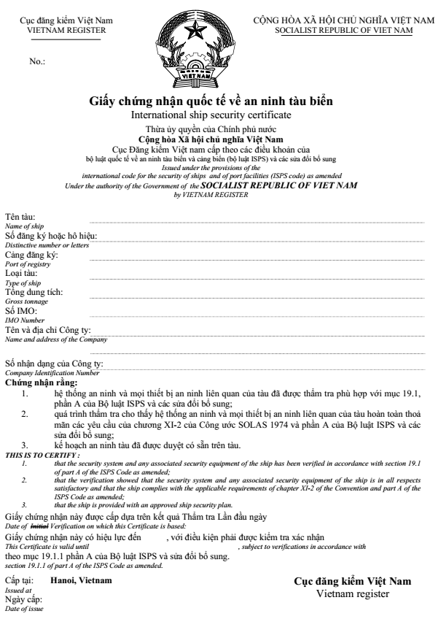
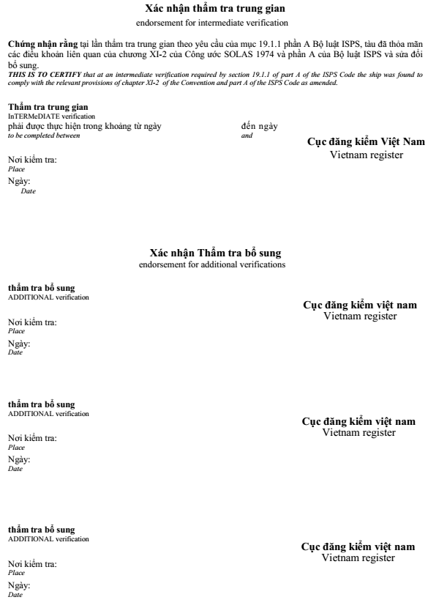
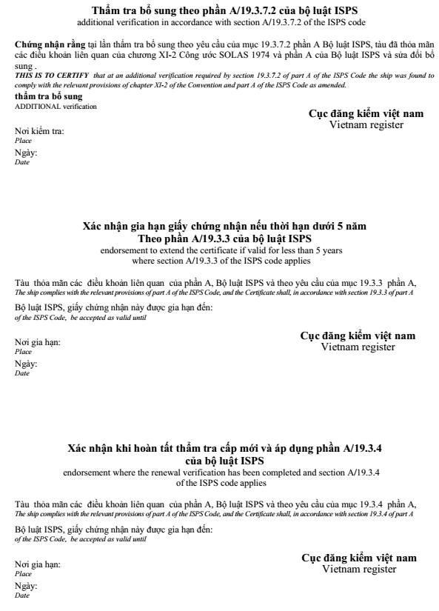
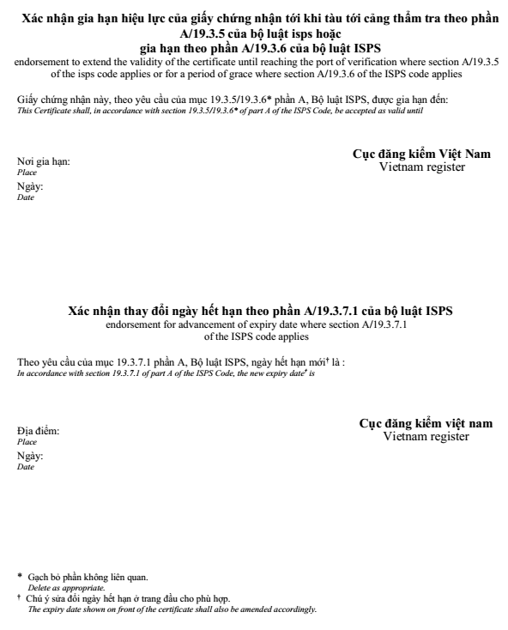
Mẫu Giấy chứng nhận quốc tế tạm thời về an ninh tàu biển:
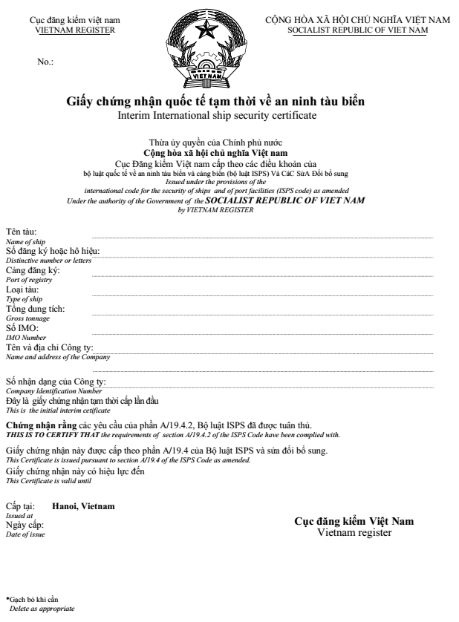

2. Phê duyệt kế hoạch an ninh tàu biển theo Bộ luật Quốc tế về an ninh tàu biển và cảng biển (Bộ luật ISPS)
2.1. Trình tự thực hiện:
a) Nộp hồ sơ TTHC:
Công ty tàu biển nộp hồ sơ cho Cục Đăng kiểm Việt Nam.
b) Giải quyết TTHC:
- Cục Đăng kiểm Việt Nam tiếp nhận và kiểm tra hồ sơ; nếu hồ sơ chưa đầy đủ thì trong 02 (hai) ngày làm việc kể từ ngày nhận được hồ sơ, hướng dẫn cho Công ty tàu biển để hoàn thiện hồ sơ.
- Cục Đăng kiểm Việt Nam tiến hành soát xét Kế hoạch an ninh tàu biển, nếu Kế hoạch an ninh tàu biển không đáp ứng yêu cầu của Bộ luật ISPS thì thông báo cho Công ty tàu biển bổ sung hoàn thiện; nếu đáp ứng thì chậm nhất sau 01 ngày làm việc kể từ khi hoàn thành việc soát xét Kế hoạch an ninh tàu biển, Cục Đăng kiểm Việt Nam phê duyệt Kế hoạch an ninh tàu biển và cấp một Chứng thư phê duyệt theo mẫu.
2.2. Cách thức thực hiện:
- Nộp hồ sơ trực tiếp; hoặc
- Qua hệ thống bưu chính.
2.3. Thành phần, số lượng hồ sơ:
a) Thành phần hồ sơ:
- 01 Giấy đề nghị phê duyệt Kế hoạch an ninh tàu biển theo mẫu;
- 01 bản chính Kế hoạch an ninh tàu biển.
b) Số lượng hồ sơ: 01 bộ.
2.4. Thời hạn giải quyết:
Phê duyệt Kế hoạch an ninh tàu biển và cấp Chứng thư phê duyệt chậm nhất sau 01 ngày làm việc kể từ khi hoàn thành việc soát xét Kế hoạch an ninh tàu biển.
2.5. Đối tượng thực hiện thủ tục hành chính: Doanh nghiệp, doanh nghiệp có vốn đầu tư nước ngoài, tổ chức (không bao gồm doanh nghiệp, HTX), tổ chức nước ngoài, hợp tác xã.
2.6. Cơ quan thực hiện thủ tục hành chính:
- Cơ quan có thẩm quyền giải quyết: Cục Đăng kiểm Việt Nam.
- Cơ quan hoặc người có thẩm quyền được ủy quyền hoặc phân cấp thực hiện: Không có.
- Cơ quan trực tiếp thực hiện thủ tục hành chính: Cục Đăng kiểm Việt Nam.
- Cơ quan phối hợp: Không có.
2.7. Kết quả của việc thực hiện thủ tục hành chính:
Chứng thư phê duyệt kế hoạch an ninh tàu biển.
2.8. Phí, lệ phí:
- Lệ phí: 50.000 đồng/giấy;
- Phí kiểm tra, đánh giá, cấp giấy chứng nhận quốc tế về an ninh tàu biển theo Bộ luật ISPS được quy định tại Điều 4 Thông tư số 246/2016/TT-BTC ngày 11/11/2016 của Bộ trưởng Bộ Tài chính quy định mức thu, chế độ thu, nộp, quản lý và sử dụng phí kiểm tra, đánh giá, cấp giấy chứng nhận quốc tế về an ninh tàu biển.
2.9. Tên mẫu đơn, mẫu tờ khai hành chính:
- Giấy đề nghị phê duyệt kế hoạch an ninh tàu biển và đánh giá an ninh tàu biển.
2.10. Yêu cầu, điều kiện thực hiện thủ tục hành chính: Không có.
2.11. Căn cứ pháp lý của thủ tục hành chính:
- Thông tư số 27/2011/TT-BGTVT ngày 14 tháng 04 năm 2011 của Bộ trưởng Bộ Giao thông vận tải quy định về Áp dụng sửa đổi, bổ sung năm 2002 của Công ước quốc tế về an toàn sinh mạng con người trên biển năm 1974 ban hành kèm theo Bộ luật quốc tế về an ninh tàu biển và cảng biển;
- Thông tư số 03/2024/TT-BGTVT ngày 21 tháng 2 năm 2024 của Bộ trưởng Bộ Giao thông vận Sửa đổi, bổ sung một số điều của Thông tư số 27/2011/TT-BGTVT ngày 14 tháng 04 năm 2011 của Bộ trưởng Bộ Giao thông vận tải quy định về Áp dụng sửa đổi, bổ sung năm 2002 của Công ước quốc tế về an toàn sinh mạng con người trên biển năm 1974 ban hành kèm theo Bộ luật quốc tế về an ninh tàu biển và cảng biển;
- Thông tư số 199/2016/TT-BTC ngày 08 tháng 11 năm 2016 của Bộ trưởng Bộ Tài chính quy định mức thu, chế độ thu, nộp, quản lý lệ phí cấp giấy chứng nhận bảo đảm chất lượng, an toàn kỹ thuật đối với máy, thiết bị, phương tiện giao thông vận tải có yêu cầu nghiêm ngặt về an toàn;
- Thông tư số 246/2016/TT-BTC ngày 11 tháng 11 năm 2016 của Bộ trưởng Bộ Tài chính quy định mức thu, chế độ thu, nộp, quản lý và sử dụng phí kiểm tra, đánh giá, cấp giấy chứng nhận quốc tế về an ninh tàu biển.

Mẫu Giấy đề nghị phê duyệt kế hoạch an ninh tàu và đánh giá an ninh tàu biển:
CỘNG HÒA XÃ HỘI CHỦ NGHĨA VIỆT NAM
Độc lập - Tự do - Hạnh phúc
---------------
GIẤY ĐỀ NGHỊ PHÊ DUYỆT KẾ HOẠCH AN NINH TÀU VÀ ĐÁNH GIÁ AN NINH TÀU BIỂN
APPLICATION FOR SSP APPROVAL AND SHIPBOARD SECURITY AUDIT
Kính gửi/ To: Cục Đăng kiểm Việt Nam
Chúng tôi đề nghị Cục Đăng kiểm Việt Nam phê duyệt Kế hoạch an ninh tàu biển SSP/ thực hiện đánh giá an ninh tàu biển theo yêu cầu của Bộ luật ISPS như chi tiết dưới đây:
We request Vietnam Register to carry out Ship Security Plan approval and Shipboard Security audit in accordance with ISPS Code requirements as mentioned below:
□ Phê duyệt SSP  SSP Approval | □ Lần đầu/Initial SSP □ Bổ sung sửa đổi/for amendment SSP
□ Đánh giá an ninh tàu Shipboard Security Audit | □ Lần đầu/Initial □ Trung gian/Intermediate □ Cấp mới/Renewal  □ Sơ bộ/Issuing Interim ISSC  □ Bổ sung/Additional (lý do/for: )  □ Khắc phục/Follow up (lý do/for: )
Tàu  Ship | Tên tàu/Ship name: | Hô hiệu/Call sign:
Tàu  Ship | Loại tàu/Type: | Số IMO/IMO No.:
Tàu  Ship | Treo cờ/Flag: | Số đăng ký/Official No.:
Tàu  Ship | Cảng đăng ký/Port of Registry: | Tổng dung tích/Gross Tonnage:
Tàu  Ship | GCN ISSC (nếu có)/ISSC Cert. (if any): | Năm đóng/Year of Build:
Công ty  Company | Tên Công ty/Company name:
Công ty  Company | Số nhận dạng/Company IMO Number:
Công ty  Company | Địa chỉ/Address:
Công ty  Company | Telephone No.: Fax No.:
Công ty  Company | Cán bộ an ninh công ty/ CSO:  GCN CSO (nếu có)/CSO Cert. (if any):
Dự kiến đánh giá  Audit Schedule | Ngày/Date:
Dự kiến đánh giá  Audit Schedule | Địa điểm/Place:
Dự kiến đánh giá  Audit Schedule | Đại lý liên hệ/Name of Agent:
Dự kiến đánh giá  Audit Schedule | Telephone No.: Fax No.: Email:
Tổ chức chịu trách nhiệm thanh toán chi phí đánh giá và lệ phí cấp giấy chứng nhận:
All fees and expenses incurred in the above-mentioned audit and issue of certificate are paid by:
Công ty/Company:
Địa chỉ/Address:
Mã số thuế/Tax Code:
Telephone No.: Fax No.:
Ngày/Date:
Đại diện Công ty/Signature of Applicant

Mẫu Chứng thư phê duyệt:
